1 Описание задачи и требований проекта
1.1 Описание проекта
Система «Учёт инструментов» представляет собой веб-приложение: серверная часть реализована на Node.js, данные хранятся в СУБД SQLite (встроенный модуль node:sqlite), клиентская часть написана на HTML, CSS и JavaScript. Внешние зависимости отсутствуют. Объём кода составляет около 1300 строк, имеется 9 автоматических тестов. Приложение выполняет учёт инструментов, сотрудников и категорий, оформляет выдачу и возврат инструмента, контролирует просроченные возвраты и формирует сводный отчёт.
Задача разработки для AI-агента заключается в развитии существующей системы: добавление функций, написание тестов, рефакторинг и адаптация интерфейса.
1.2 Ключевые требования
Требования к инструменту и их влияние на выбор приведены в таблице 1.
Таблица 1 – Требования проекта и их влияние на выбор инструмента
Требование | Значение | Влияние на выбор
Сложность | Небольшой многослойный проект: HTTP-слой, сервисы, репозитории, клиент | Требуется понимание связей между файлами
Доступ к локальным файлам | Обязателен: готовая кодовая база, БД, тесты запускаются командой npm test | Агент должен читать и изменять репозиторий и запускать тесты
Окружение | Модуль node:sqlite требует Node.js версии не ниже 22.5; стек не типовой | Агент должен работать в локальном окружении, а не в шаблоне платформы
Безопасность данных | Демонстрационные данные содержат вымышленные ФИО; реальные персональные данные отсутствуют | Передача кода внешней модели допустима; секреты в код не включаются
Бюджет | Минимальный (учебный проект) | Предпочтительна низкая или предсказуемая стоимость
Процесс разработки | Git, GitHub, несколько связанных заданий на одном проекте | Необходима интеграция с git и редактором
2 Сравнительный анализ инструментов
2.1 Различие классов инструментов
Cloud-агент представляет собой браузерную платформу, где по текстовому запросу создаётся приложение в облачной среде исполнения; код, окружение и исполнение находятся у провайдера. Такие инструменты (Bolt.new, Lovable, Replit Agent) эффективны для быстрого прототипа.
IDE-агент (Cursor, GitHub Copilot) встроен в редактор кода и работает с локальным репозиторием. CLI-агент (Claude Code) работает в терминале или приложении, самостоятельно читает файлы, запускает команды и тесты и корректирует код по их результатам.
2.2 Критерии и оценки
Оценка проведена по шести критериям по шкале от 1 до 5, где 5 – наилучшее значение для данного проекта: для критерия «Стоимость» 5 означает низкую и предсказуемую стоимость, для критерия «Безопасность данных» – больший контроль над кодом и данными. Результаты приведены в таблице 2.
Таблица 2 – Сравнительная оценка инструментов
Инструмент | Тип | Контекст проекта | Скорость генерации | Качество кода | Стоимость | Безопасность данных | Интеграция в процесс | Сумма
Bolt.new | Cloud | 2 | 5 | 3 | 3 | 2 | 3 | 18
Lovable | Cloud | 2 | 5 | 3 | 3 | 2 | 3 | 18
Replit Agent | Cloud | 3 | 4 | 3 | 2 | 2 | 3 | 17
Cursor | IDE | 5 | 4 | 4 | 3 | 3 | 5 | 24
GitHub Copilot | IDE | 4 | 4 | 3 | 5 | 3 | 5 | 24
Claude Code | CLI | 5 | 4 | 5 | 3 | 3 | 4 | 24
Оценки являются экспертными, составлены на основании общеизвестных возможностей классов инструментов и не получены по результатам бенчмарков. На практике проверен только Claude Code (раздел 5). Цены и лимиты тарифов изменяются, поэтому стоимость оценена описательно; актуальные значения следует уточнять на официальных сайтах. Автор оценок является моделью Claude, на которой построен Claude Code, поэтому оценка этого инструмента ограничена подтверждённым практикой уровнем.
2.3 Обоснование оценок
- Контекст проекта. Cloud-агенты работают в браузерной среде и рассчитаны на создание приложения с нуля, загрузка готового проекта менее удобна (оценка 2). Replit Agent хранит проект и запущенный сервер в своём окружении (3). Cursor и Claude Code самостоятельно просматривают весь репозиторий (5); GitHub Copilot в агентном режиме менее самостоятелен (4).
- Скорость генерации. Cloud-агенты быстрее всех создают первый прототип (5, Replit Agent – 4). IDE- и CLI-агенты тратят время на чтение кода, но вносят правки точечно (4).
- Качество кода. Cloud-генераторы ориентированы на типовые стеки (React, Vite, Supabase), а проект на Node.js с node:sqlite выходит за их шаблоны (3); это предположение, а не измерение. Cursor – 4. Claude Code получил 5 по итогам практики: при падении нового теста агент самостоятельно определил причину и исправил тест.
- Стоимость. Cloud-платформы тарифицируют по токенам или кредитам, что менее предсказуемо (3 и 2). GitHub Copilot имеет фиксированную подписку (5). Cursor и Claude Code работают по подписке с лимитами или по оплате токенов (3).
- Безопасность данных. В Cloud-агентах код хранится и исполняется на стороне платформы (2). В IDE- и CLI-агентах код также передаётся модели, но доступны режимы приватности и управление разрешениями (3). Полностью локальной обработки не обеспечивает ни один из шести инструментов; для неё требуются локальные модели.
- Интеграция в процесс. Cursor и GitHub Copilot встроены в редактор (5). Claude Code интегрируется с git и тестами, но не предоставляет автодополнения при вводе (4). Cloud-агенты изолированы от локального процесса (3).
3 Выбор инструмента
По простой сумме баллов три инструмента получили одинаковый результат (24 из 30), поэтому критерии были взвешены с учётом требований проекта: контекст проекта и качество кода – вес 3 (требуется изменять готовый код); стоимость и безопасность данных – вес 2 (ограниченный бюджет, внешняя модель); скорость генерации и интеграция в процесс – вес 1. Взвешенные баллы приведены в таблице 3.
Таблица 3 – Взвешенная оценка инструментов
Инструмент | Взвешенный балл (из 60)
Claude Code | 50
Cursor | 48
GitHub Copilot | 46
Bolt.new | 33
Lovable | 33
Replit Agent | 33
Для решения задачи выбран Claude Code. Решающие факторы:
- доступ к локальному репозиторию и запуск тестов: агент читает код, запускает npm test и корректирует код по результату;
- работа в локальном окружении: проект использует node:sqlite (Node.js не ниже 22.5), что снимает риск несовместимости со средой платформы (для Cloud-агентов это предположение, не проверялось);
- контроль действий: изменения и команды выполняются через систему разрешений, секреты в проект не передаются.
Разрыв между тремя лидерами невелик (2 балла); при другом распределении весов лидером мог стать Cursor. Причины, по которым альтернативные варианты не выбраны, приведены в таблице 4.
Таблица 4 – Альтернативные варианты и причины отказа
Инструмент | Причина отказа
Bolt.new, Lovable | Создают новое приложение в облаке на типовом стеке; проект уже существует на нетиповом стеке, код и исполнение находились бы у провайдера
Replit Agent | Лучше по контексту, но требует переноса проекта в облачное окружение; расход привязан к кредитам и менее предсказуем
Cursor | Сильный вариант (48 баллов против 50); не выбран из-за отдельной установки и подписки; по возможностям для данной задачи сопоставим
GitHub Copilot | Недорог и удобен в редакторе, но качество в агентном режиме оценено ниже

4 Настройка рабочего окружения
4.1 Требования к окружению
Для работы с проектом необходимы:
Node.js версии не ниже 22.5, поскольку проект использует встроенный модуль node:sqlite; в работе применён Node.js v24.15.0;
система контроля версий git (применена версия 2.53);
операционная система Windows 11 с оболочкой Git Bash;
учётная запись Claude с доступом к Claude Code в десктопном приложении Claude.
В качестве агента использован Claude Code в десктопном приложении Claude.

4.2 Правила проекта и MCP
Подключение серверов MCP (Model Context Protocol) не потребовалось, поскольку доступ к файлам проекта и запуск команд обеспечиваются самим агентом. При необходимости доступа к внешним источникам данных сервер MCP подключается через настройки приложения. Проверка тестового проекта до изменений: команда npm test (Node.js v24) выполнила 9 тестов, все завершились успешно.

5 Практическое применение
5.1 Постановка задачи
Задача: добавить выгрузку просроченных возвратов в формате CSV, поддерживающую пользовательскую историю US-4 «Контроль просрочек» курсовой работы. Задание агенту сформулировано в структуре Role–Task–Context–Format: роль – старший разработчик Node.js; задача – добавить конечную точку GET /api/report/overdue.csv с выгрузкой, открываемой в Excel; контекст – слои app.js, services.js, repositories.js, отсутствие внешних зависимостей, тесты на node:test; формат – правки в существующих файлах, один новый тест и прогон тестов. Формулировка подготовлена ассистентом по поручению студента.
5.2 Ход выполнения
Ход работы по итерациям приведён в таблице 5.
Таблица 5 – Итерации выполнения практической задачи
Итерация | Выполненные действия | Результат
0 | Чтение app.js, services.js, repositories.js и тестов; базовый запуск тестов | 9 из 9 тестов проходят
1 | Реализован метод IssueService.overdueCsv() (BOM, разделитель «;», перевод строки CRLF), экранирование ячеек и защита от формул (значения, начинающиеся с «=», «+», «-», «@»), маршрут и ответ text/csv в app.js, добавлен тест | Новый тест не проходит
2 | Причина: метод text() в fetch отбрасывает BOM при декодировании, т. е. ошибка в тесте, а не в коде; тест изменён на проверку исходных байтов EF BB BF | 10 из 10 тестов проходят

Всего потребовалось две итерации, возникла одна ошибка. Дополнительная трудность: правка теста через составной shell-блок зависла и была прервана, после чего правка выполнена штатным средством редактирования. Изменены файлы src/services.js, src/app.js и test/api.test.js в папке app.
Не проверено: открытие выгрузки непосредственно в Excel и кнопка скачивания в интерфейсе (не реализована). Работоспособность подтверждена только автоматическим тестом.
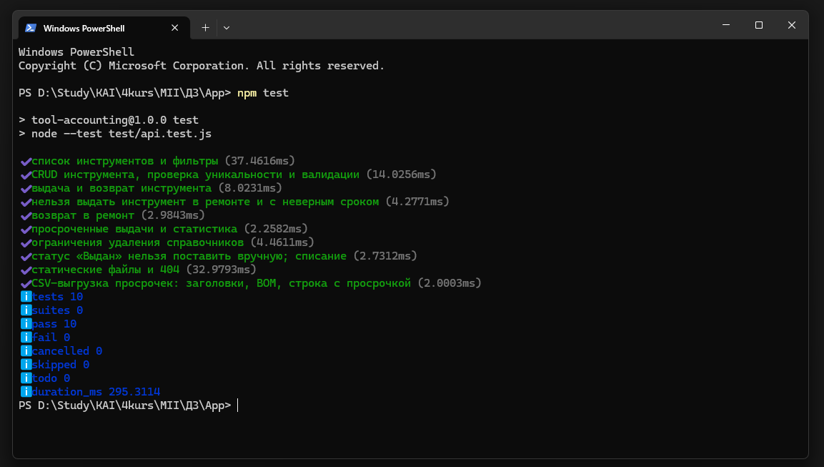Рисунок 2 – Результат выполнения тестов после изменений
Рисунок 3 – Выгрузка просроченных возвратов в Excel

